## КИЇВСЬКИЙ НАЦІОНАЛЬНИЙ УНІВЕРСИТЕТ ІМЕНІ ТАРАСА ШЕВЧЕНКА

**ФАКУЛЬТЕТ ІНФОРМАЦІЙНИХ ТЕХНОЛОГІЙ КАФЕДРА ПРОГРАМНИХ СИСТЕМ І ТЕХНОЛОГІЙ**

**Лабораторна робота №4**

з дисципліни «Архітектура та проектування баз даних»

## Варіант **№4**

**«Аналіз предметної області. Команди групування (mongodb) та оператори вибірки»**

Виконав студент групи: ІПЗ-23,

Гоша Давід

Перевірила: Духновська Ксенія Костянтинівна

## Київ – 2022

# **Тема**

Аналіз предметної області. Команди групування (mongodb) та оператори вибірки.

# **Аналіз предметної області:**

Проведення аналізу предметної області в інтересах подальшого проектування бази даних є завданням, що формує єдиний погляд на відомості, які в предметної області обробляються, враховуючи не тільки їх структури, а й правила зберігання і обробки, що відбивається в виділених функціях і завданнях.

Необхідно створити сховище для зберігання онлайн фільмів,

В свою чергу база буде зберігати інформацію про фільм , студію розробника та перекладача.

З огляду на цю особливість підходу до розробки інформаційних систем, і зокрема баз даних, розробниками як бізнес-елемента розглядаються елементи, інформаційно описують вироблений продукт , послугу і допоміжні об'єкти, які в окремих випадках можуть представлятися документами та інформаційними об'єктами, де атрибутами є характеризують їх інші об'єкти предметної області, а також характеристичні атрибути відповідних об'єктів. Це, по суті, означає, що інформаційний об'єкт предметної області може представлятися документом, містити в своїй структурі вказівку на інші об'єкти і доповнюватися власними характеристиками (атрибутами) простих типів.

Кожен документ містить певну інформацію та пов’язан з іншими. Наприклад нам потрібен документ який зберігає інформацію про фільм , який має поле ІД з документу студії перекладача фільму з оригіналу, яка в свою чергу має робітників та власний документ для них.

# **Написати запити (за своїм варіантом):**

# Порахувати всі фільми у сховищі

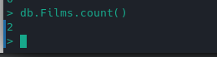

# Вивести всі фільми визначеного жанру.



# Вивести всі фільми декількох визначених жанрів.



# Самостійно скласти запит для виведення інформації із масивів**.**

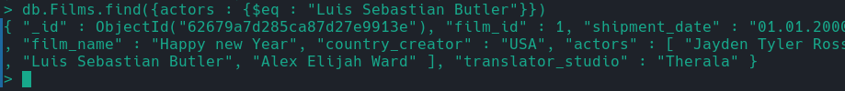

# Висновок :

Виконавши лабораторну роботу № 5 на тему: «Оновлення даних. Видалення даних» було створено словник своєї предметної області та написано запити, за прикладами наведеними в теоретичній частині.